经济日报参评第35届中国新闻奖新闻摄影作品

公示

按照第35届中国新闻奖新闻摄影初评工作通知的有关要求，经报社各采编部门推荐，社领导批准，推荐以下1件新闻摄影作品参加第35届中国新闻奖新闻摄影作品初评，现予以公示。

公示期：2024年4月18日至4月22日。

在此期间，如有异议，可通过电话、邮件等方式反映意见，我们将按有关规定进行核查处理。

电话：010-58392313

邮箱：jjrbgxg@163.com

地址：北京西城区白纸坊东街2号

**第35届中国新闻奖新闻摄影拟推荐作品**

**作品：《人象和谐》**

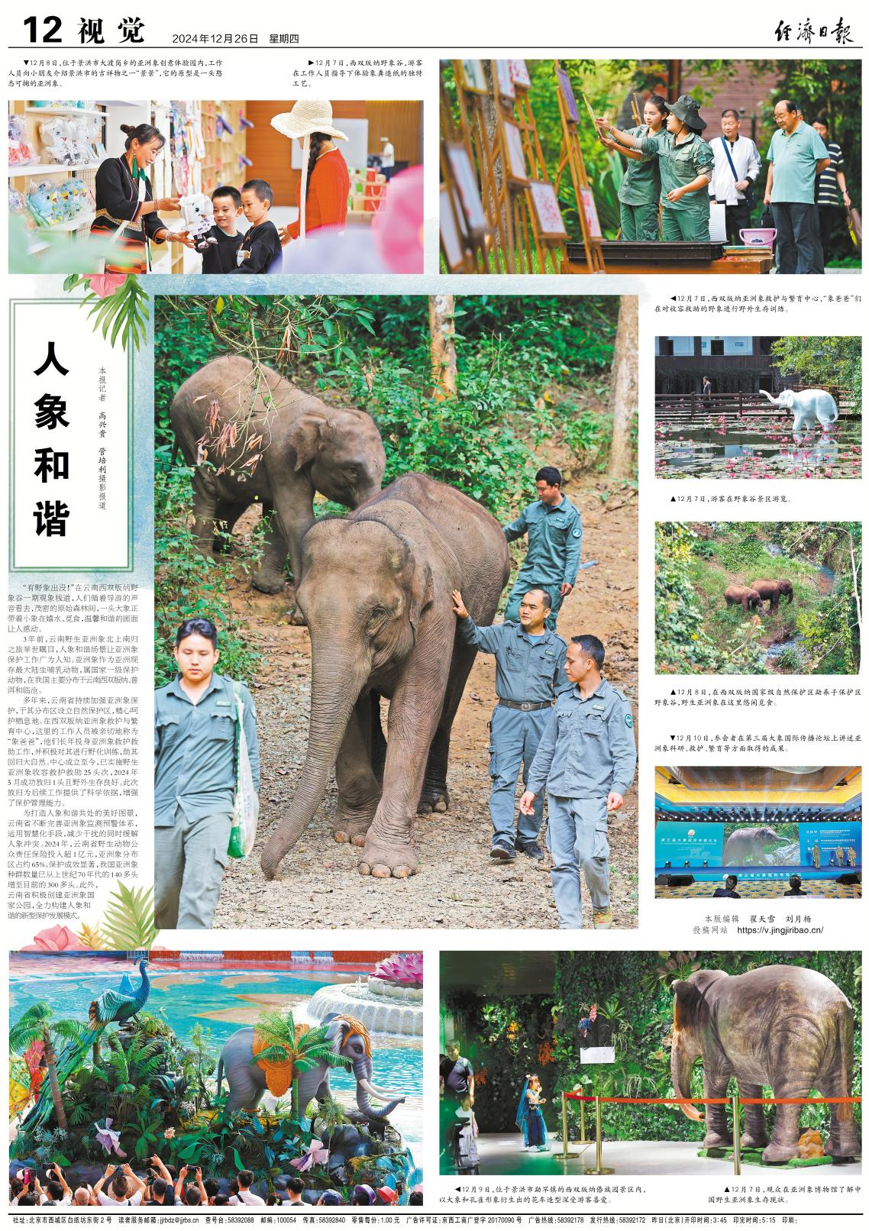

中国新闻奖新闻摄影参评作品推荐表

|  |  |  |  |  |  |  |  |  |  |  |  |  |  |  |  |  |  |  |  |  |  |  |  |
| --- | --- | --- | --- | --- | --- | --- | --- | --- | --- | --- | --- | --- | --- | --- | --- | --- | --- | --- | --- | --- | --- | --- | --- |
| 标题 | | | | 人象和谐 | | | | | | | | | | 作品类别 | | | 新闻摄影 组照 类  （单幅/组照/国际传播） | | | | | | |
| 作者 | | | | 高兴贵 管培利 | | | | | | | | | | 编辑 | | | 翟天雪 刘月杨 | | | | | | |
| 原创单位 | | | | 经济日报社 | | | | | | | | | | 发布端/账号/媒体名称 | | | 经济日报 | | | | | | |
| 刊播版面  (名称及版次) | | | | 视觉12版 | | | | | | | | | | 刊播日期 | | | 2024年12月26日 | | | | | | |
| 新媒体  作品网址 | | | |  | | | | | | | | | | | | | 是否为  “三好作品” | | | | | |  |
| 所配合的文字报道标题 | | | | | | | | |  | | | | | | | | | | | | | | |
| ︵  采作  编品  过简  程介  ︶ | | 2021年云南大象北上又南归的故事引起社会各界广泛关注，习近平总书记指出：“云南大象的北上及返回之旅，让我们看到了中国保护野生动物的成果。”近年来西双版纳持续深化亚洲象保护工作，探索人象和谐发展模式，种群数量得到显著提升。2024年12月10日，第三届大象国际传播论坛在西双版纳开幕。为此，作者深入大象栖息地，在茂密的热带雨林中等待象群的出现，用镜头记录下人与自然和谐相处的美丽画面。同时，也走访亚洲象救护与繁育中心、景区、博物馆等地，力求更全面地为读者呈现当地为大象保护工作所做的努力及取得的成就。作者拍摄角度多样，画面饱满，瞬间定格精彩。整版图文并茂，相得益彰。 | | | | | | | | | | | | | | | | | | | | | |
| 社  会  效  果 | | 该作品在经济日报刊发后社会反响强烈，众多媒体持续关注并转发，受到业内人士及读者的一致好评。其中，中国经济网首页大图转发转载，新华网云南频道第一时间进行转发推送，学习强国、腾讯网、澎湃新闻等各大媒体客户端网站持续关注。 | | | | | | | | | | | | | | | | | | | | | |
| 传  播  数  据 | | 新媒体传播  平台网址 | | | | 1 | | http://www.ce.cn/xwzx/gnsz/gdxw/202412/26/t20241226_39247357.shtml | | | | | | | | | | | | | | | |
| 2 | | https://www.xuexi.cn/lgpage/detail/index.html?id=5566272889812881724&amp;item_id=5566272889812881724 | | | | | | | | | | | | | | | |
| 3 | | http://yn.news.cn/20241226/85e231229e654b1caf73c675dc2847d1/c.html | | | | | | | | | | | | | | | |
| 阅读量（浏览量、点击量） | | | |  | | | | | | | 转载量 | |  | | | | 互动量 | | |  | |
| ︵  初推  评荐  评理  语由  ︶ | | 这是一组兼具深厚文化底蕴和鲜活时代气息的新闻摄影佳作，是生态经济领域图片报道的一次开拓性尝试。作者厚植于云南地区的“象”文化，从经济的角度入手，用富有感情的镜头语言展现出党在生态文明建设中取得的重大成就，绘就一幅人与自然和谐共生的理想画卷。  签名：  （盖单位公章）  2025年 月 日 | | | | | | | | | | | | | | | | | | | | | |
| 联系人（作者） | | | | | 高兴贵 | | | | | | 手机 | 15300311126 | | | | 电话 | | | | 01058392313 | | | |
| 电子邮箱 | | | | jjrbgxg@163.com | | | | | | | | | | | | 邮编 | | | | 100054 | | | |
| 地址 | | | | 北京市西城区白纸坊东街2号 | | | | | | | | | | | | | | | | | | | |
| **以下仅供自荐作品填写** | | | | | | | | | | | | | | | | | | | | | | | |
| 推荐人 | 姓名 | |  | | | | 单位及职称 | | |  | | | | | | | | 电话 | | |  | | |
| 姓名 | |  | | | | 单位及职称 | | |  | | | | | | | | 电话 | | |  | | |
| 姓名 | |  | | | | 单位及职称 | | |  | | | | | | | | 电话 | | |  | | |
| 审核  单位  意见 | | | 自荐、他荐人所在的省级记协、中央新闻单位、中国行业报协会等负责对作品政治方向、舆论导向、业务水平及报送材料审核把关并盖章确认。    （加盖单位公章）  2025年 月 日 | | | | | | | | | | | | | | | | | | | | |

此表可从中国记协网[www.zgjx](http://www.zgjx).cn下载。